**Escola Municipal de Ensino Fundamental**

Descrição: MCj02515030000[1]



**“Arnaldo Francisco dos Santos”**

Rua Vital Brasil, nº 140 – Bairro Esperança.

Fone (0xx49) 33421197 – Galvão – SC

escola.arnaldosantos@gmail.com

**APOSTILA DE ATIVIDADES**

Prezados Pais, Responsáveis, Alunos!

Estamos encaminhando nova apostila com atividades complementares aos conteúdos estudados em sala de aula, para os próximos 15 dias de aula. Quinzena que compreende a semana de **09 a 23 de outubro de 2020**.

Solicitamos aos Pais que após a conclusão de todas as atividades, deixem na mesma embalagem que receberam, pois na entrega de novos materiais, essa apostila deverá ser devolvida para avaliação e correção pelos Professores.

**Aluno(a):** ______________________________________________________________

Turma: 1º ANO ___ Turno: Matutino

Professoras: **GEMA TEREZINHA MACULAN e**

**SILVANA TEREZINHA DE QUADROS**

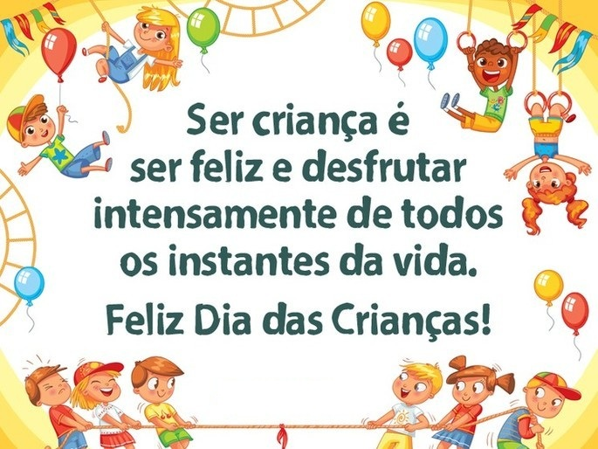

Escola Municipal de Ensino Fundamental “Arnaldo Francisco dos Santos”

Galvão/SC, _____ de outubro de 2020.

Professor(a): ***________________________________________________***

Aluno(a): __________________________________________ Turma: ____________

Disciplina: Língua portuguesa, Matemática, Geografia, História, Ciências, Ensino Religioso.

**PREPARAMOS ESTA APOSTILA COM CUIDADO PARA QUE VOCÊ BRINQUE, PENSE, APRENDA, ESCREVA, CALCULE, RESOLVA, PINTE E... BOM ESTUDO!!!**

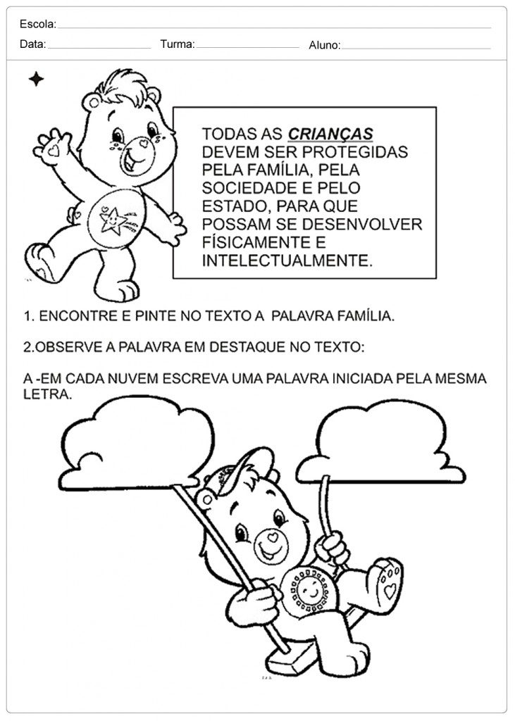

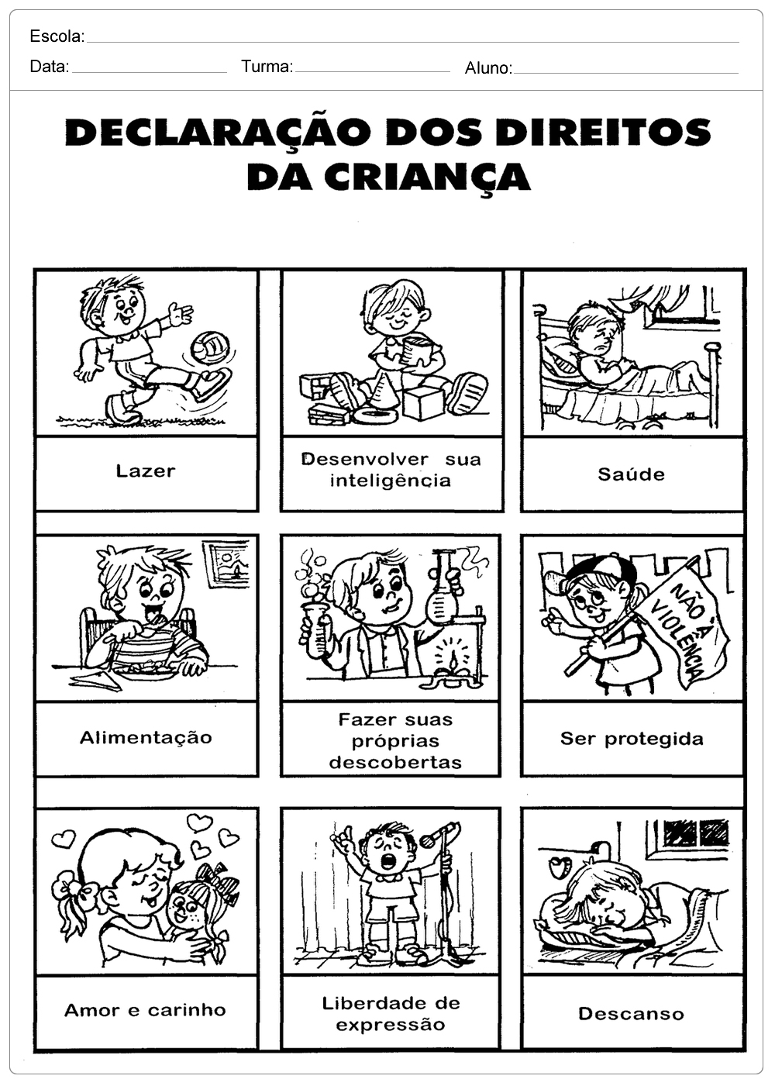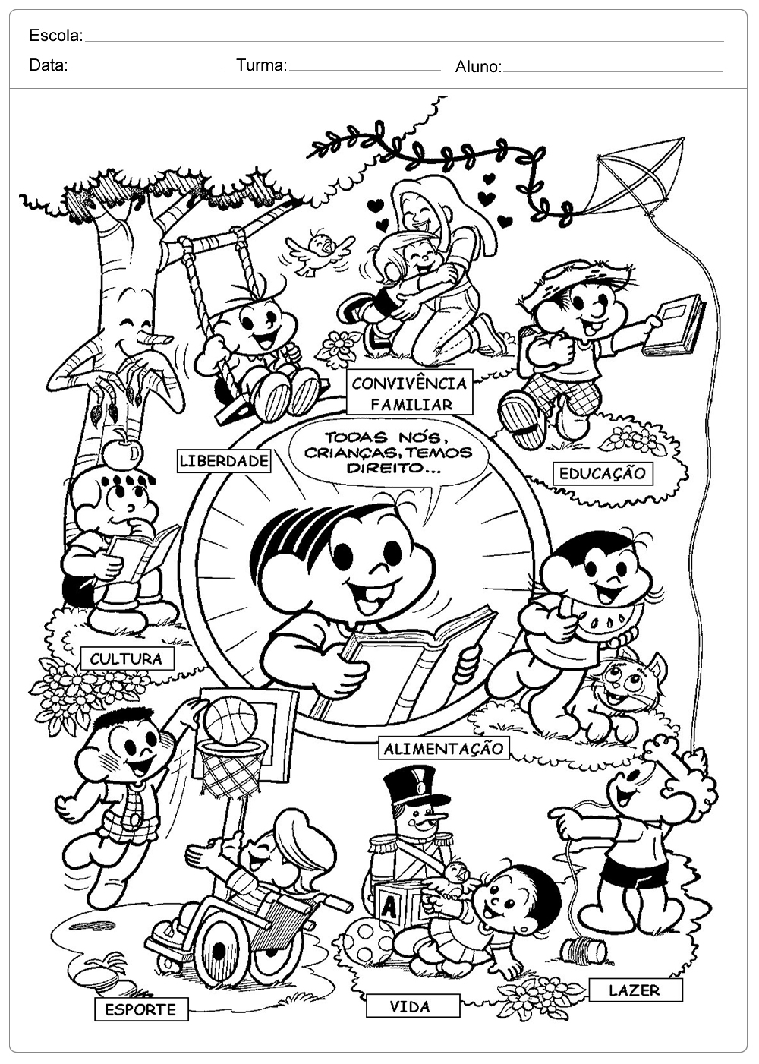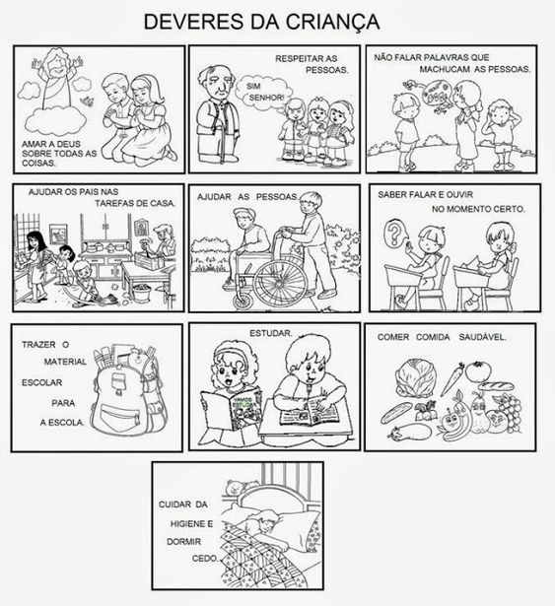

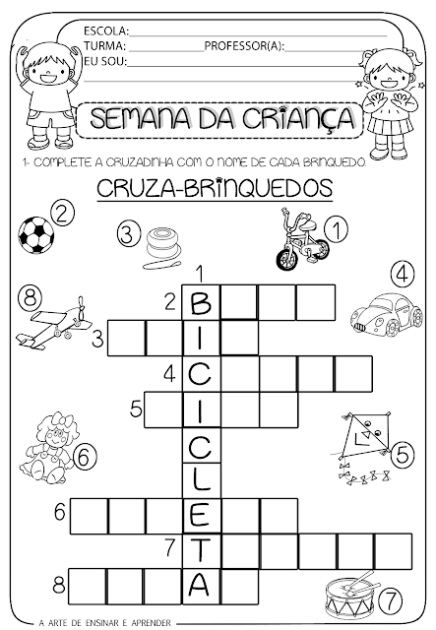

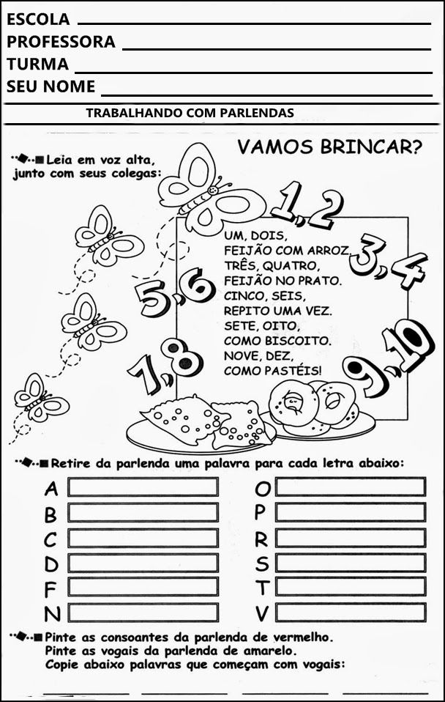

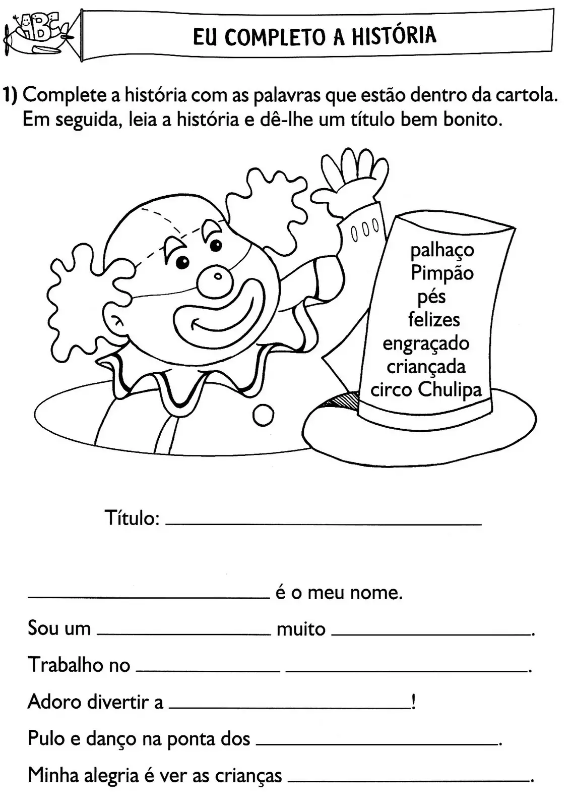

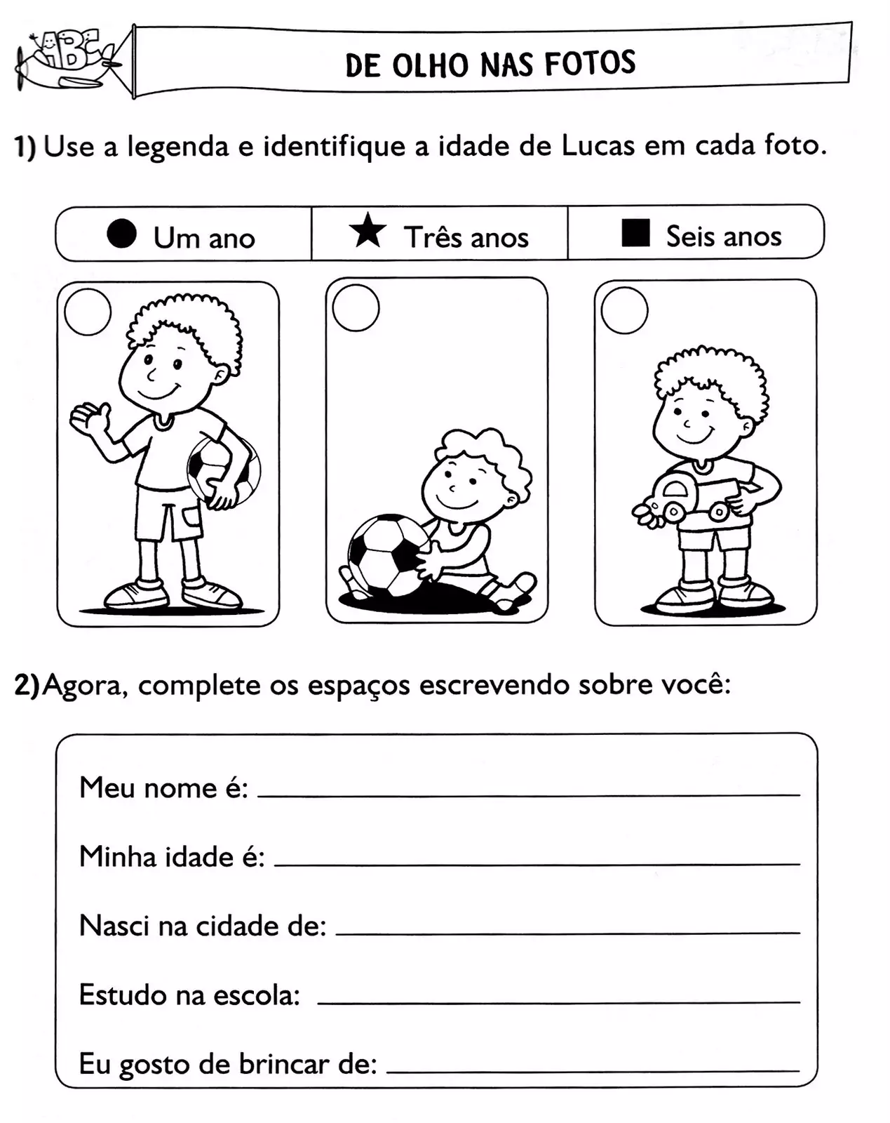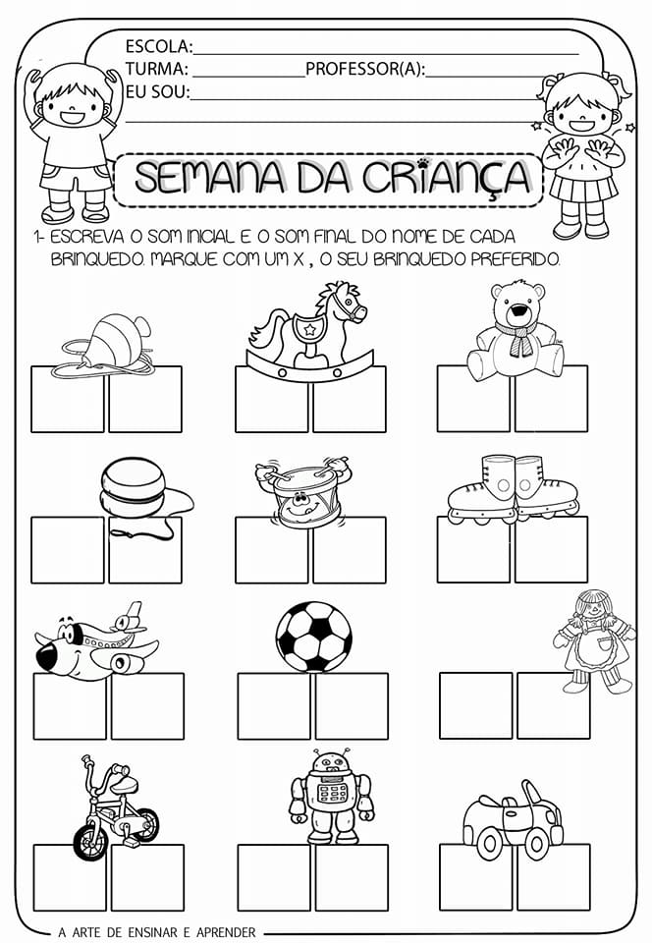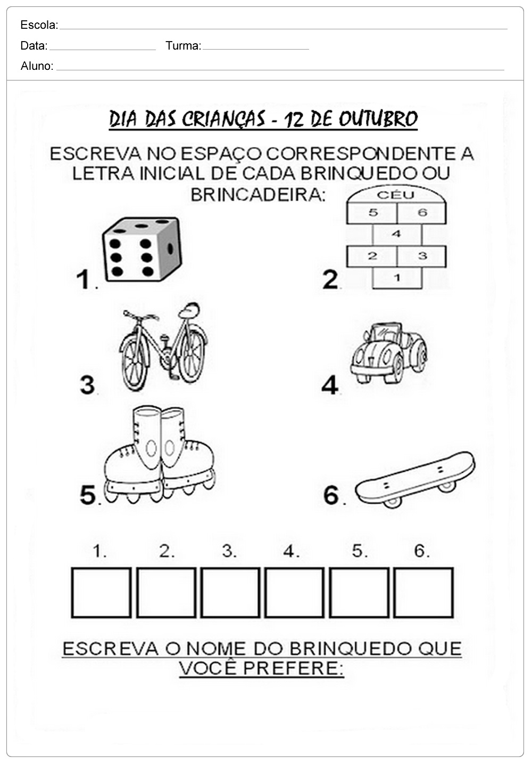

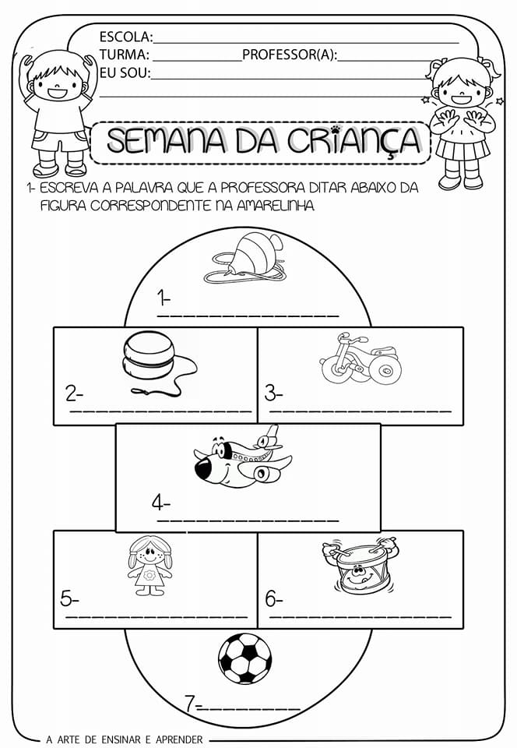

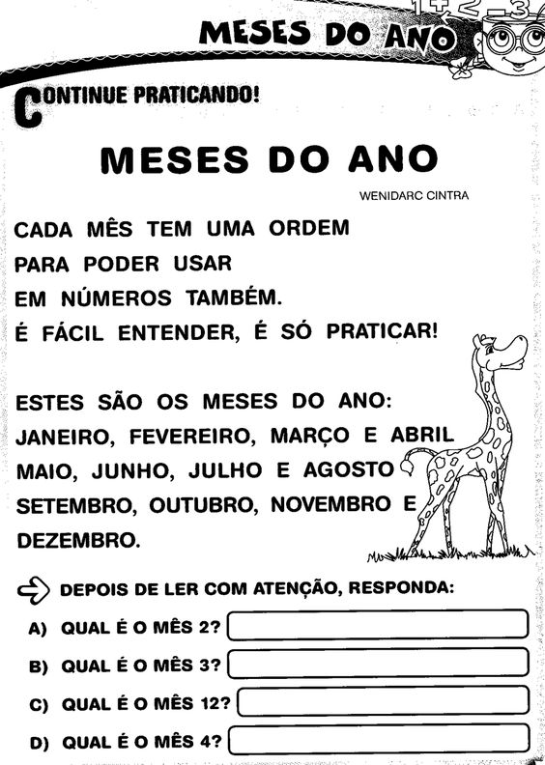

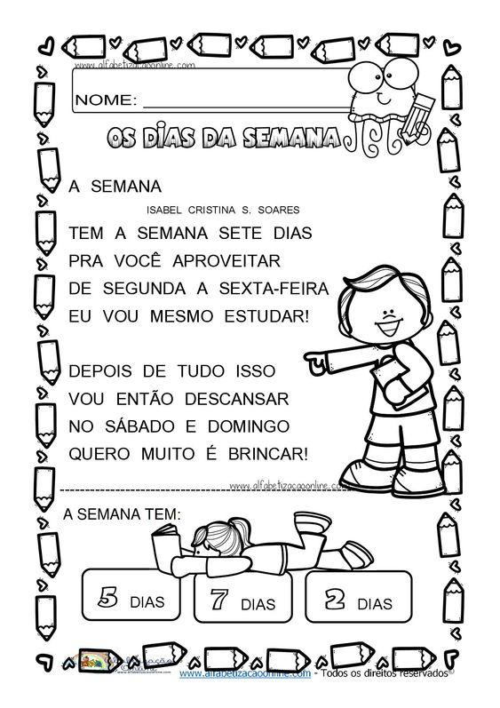

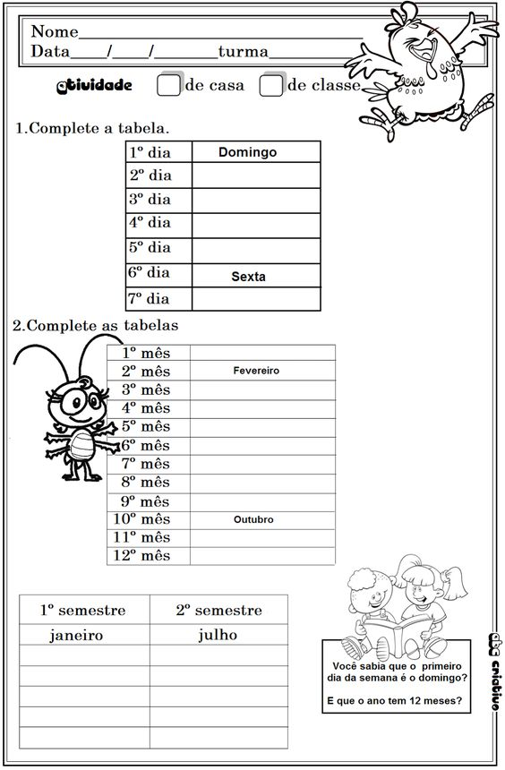

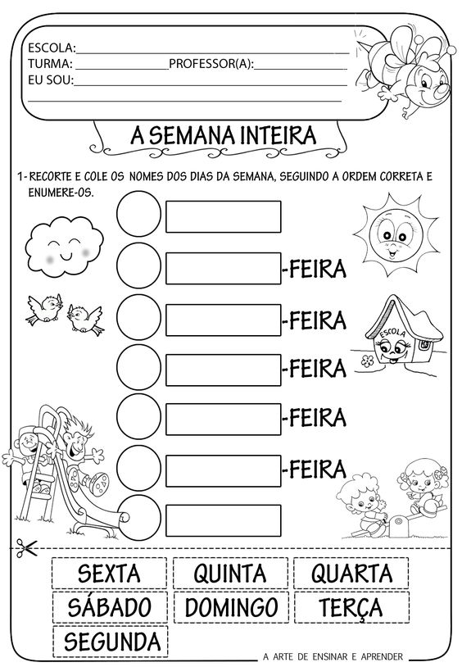

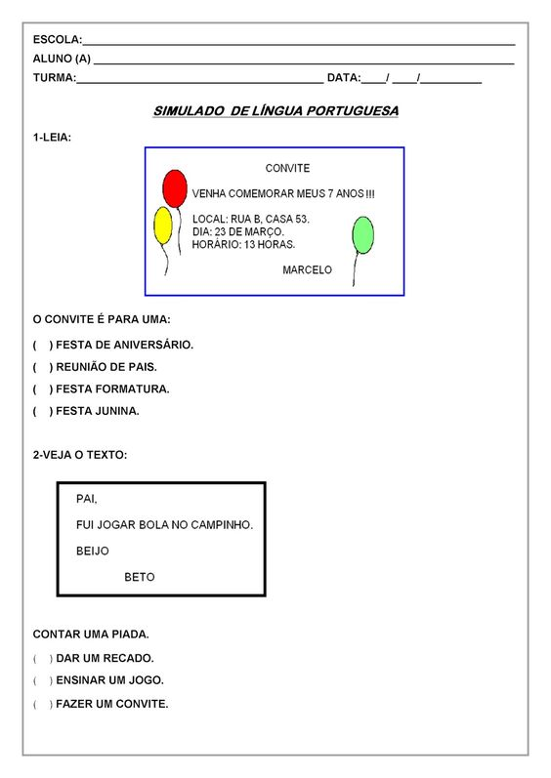

Escola Municipal de Ensino Fundamental “Arnaldo Francisco dos Santos”

Galvão/SC, _____ de _____________ 2020.

Disciplina de Educação Física – Professora Naldiane Borella.

Aluno (a): ________________________________________ Turma: 1º ano ___

DIA DA CRIANÇA

**Brincadeira: Acerte o Balão**

**Habilidades trabalhadas:** noção espaço-temporal e lateralidade.

**Materiais sugeridos:**

* **Barbante;**
* **Balões;**
* **Água;**
* **Farinha;**
* **Cabo de vassoura;**
* **Um pedaço de tecido ou uma roupa para fazer de venda.**

**Desenvolvendo a atividade:**

Organize um espaço amplo para a atividade. Separe os balões enchendo 2 com água, 2 com farinha e 2 apenas com ar (apenas 1/3 do balão deverá ser preenchido com água ou farinha e o restante com ar). Peça ajuda de um adulto para poder amarrar o barbante, como se fosse um varal. Aí então serão pendurados os balões um a um. Agora é hora da brincadeira. Uma pessoa fica auxiliando e o participante deverá colocar à venda, pegar o bastão e tentar acertar as bexigas. Convide toda a sua família para participar da brincadeira. Faça competições e divirta-se!

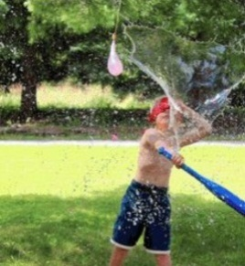 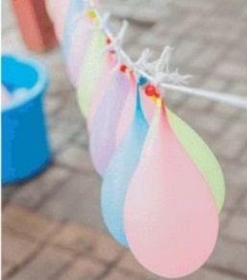

**Não esqueça de registrar a atividade em fotos ou vídeo e postar no WhatsApp da turma!**

Escola Municipal de Ensino Fundamental “Arnaldo Francisco dos Santos”

Galvão/SC, ____ de ______________de 2020.

Professora: Renara Loureiro.

Aluno (a): __________________________________________ Turma: 1º ano 1 e 2.

Disciplina: Inglês

**CHILDREN’S DAY/ DIA DAS CRIANÇAS**



**SER CRIANÇA É...**

**SONHAR**

**ACREDITAR**

**BRINCAR**

**DESCOBRIR**

**SE DIVERTIR**

**AMAR**

**SER FELIZ**

Link do vídeo: <https://www.youtube.com/watch?v=6YFj_qLPu6Q>

**1- Hi, kids!** Pensando nessa fase tão especial que é ser criança, vamos resgatar uma brincadeira dinâmica e divertida. Você conhece a dobradura Come-Come em inglês? **LET’S GO!**

**Siga os passos a seguir:**

Material: Folha colorida.

**COME – COME EM INGLÊS**

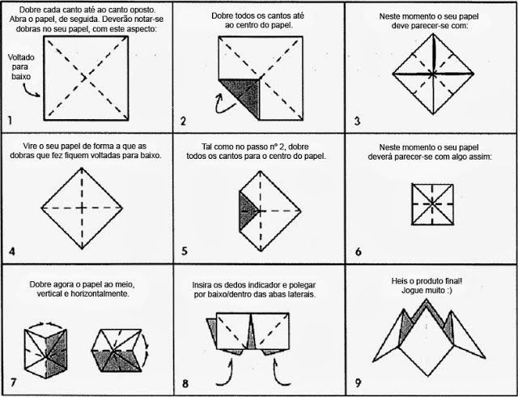

* Depois que a dobradura estiver pronta, escreva os **numbers** (números)de **1 one** a **8 eight**, como no exemplo:

|  |  |  |  |  |  |  |  |
| --- | --- | --- | --- | --- | --- | --- | --- |
| **1-ONE** | **2- TWO** | **3- THREE** | **4- FOUR** | **5- FIVE** | **6- SIX** | **7-SEVEN** | **8- EIGHT** |

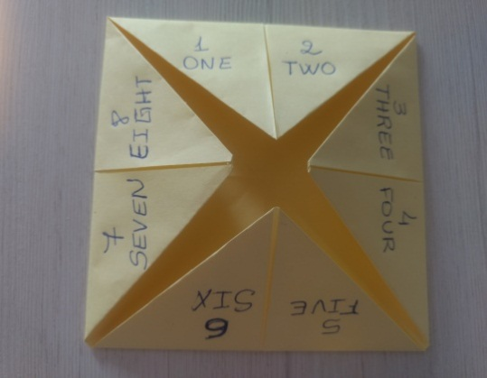

* Dentro pinte e escreva as **colors** (cores), observe a imagem abaixo:

|  |  |  |  |  |  |  |  |
| --- | --- | --- | --- | --- | --- | --- | --- |
| **BLUE** | **GREEN** | **ORANGE** | **PINK** | **YELLOW** | **BROWN** | **RED** | **PURPLE** |

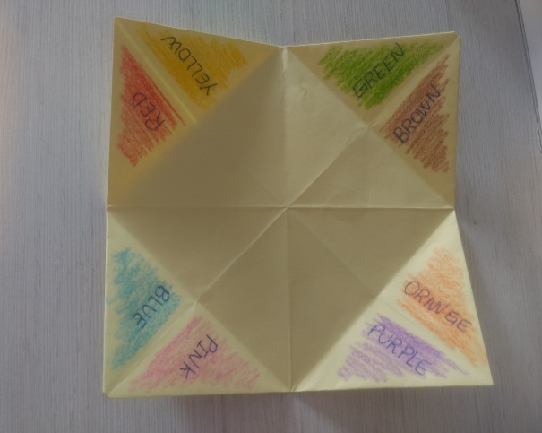

**Como jogar:**

Número de jogadores: 2 ou mais.

O jogador deve escolher um número de 1 a 10. O número escolhido determina quantas vezes a pessoa que está com o Come-Come na mão abre e fecha o dobradura.

O jogador escolhe então um número. Após escolher, o Come-Come é aberto e revela seus segredos!

**DIVIRTA-SE! KISSES FOR YOU!**

**IMPORTANTE:** Lembre-se de registrar e enviar no grupo da turma de **whatsapp**.

ARTE

GALVÃO, _____________ DE _________________________ DE 2020

PROFESSORA: CARLA RAVARENA

ALUNO(A): ________________________________________________

1º ANO 1 e 2 - MATUTINO

**TEMA:** **DIA DAS CRIANÇAS**

12 DE OUTUBRO

**BRINCADEIRAS DE CRIANÇA**

BRINCAR PARA CRIANÇA É COISA SÉRIA. BRINCANDO A CRIANÇA DESENVOLVE O RACIOCÍNIO, A PERCEPÇÃO, A IMAGINAÇÃO, O CONCEITO “CAUSA E EFEITO”, BRINCANDO A CRIANÇA APRENDE. BRINCADO A CRIANÇA CRESCE. BRINCANDO ELA TEM BASE PARA SE TORNAR UM ADULTO INTELIGENTE E CRIATIVO, COM PERSPECTIVA DO MUNDO, COM INTELIGÊNCIA EMOCIONAL. RESUMINDO: BRINCAR É O TRABALHO DA CRIANÇA!

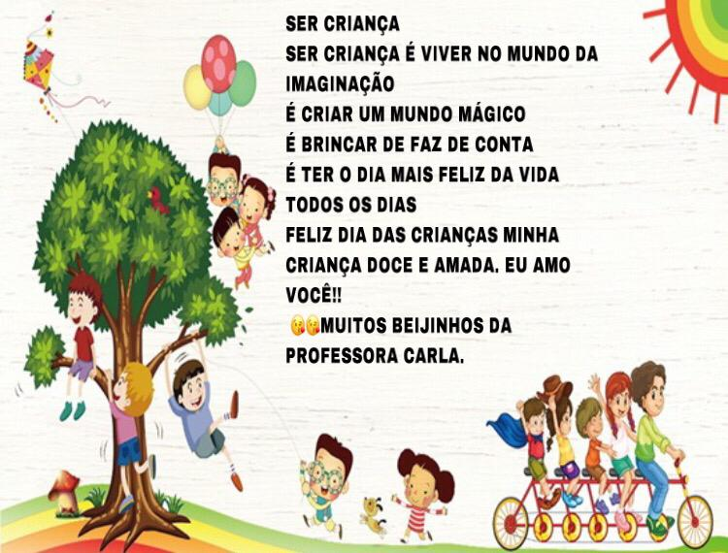

**ATIVIDADE 1, 2 E 3**

**BRINCAR JUNTOS É MAIS LEGAL!!**

**1- SUGESTÃO:** PAIS/RESPONSÁVEIS, CONVIDE SEU/UA FILHO(A) PARA VOCÊS BRINCAREM JUNTOS. APRESENTE/ENSINE PARA ELE/ELA UMA BRINCADEIRA/JOGO...QUE VOCÊS GOSTAVAM/BRINCAVAM QUANDO ERAM CRIANÇA (NA INFÂNCIA). DIVIRTAM-SE, BRINQUEM JUNTOS E NÃO ESQUEÇAM DE REGISTRAR ESSE MOMENTO – MOMENTO DA BRINCADEIRA E **ENVIAR/MANDAR FOTO/VÍDEO NO GRUPO/WHATSAPP DA TURMA.**

**2-** NESSA ATIVIDADE/EXPERIÊNCIA, VOCÊS IRÃO BRINCAR COM SEU FILHO(A) COM A BRINCADEIRA/JOGO... QUE ELE/ELA QUISER (DEIXE A CRIANÇA ESCOLHER). BRINQUE COM SEU/UA FILHO(A) COM A BRINCADEIRA/JOGO...QUE ELA/ELE MAIS GOSTA (PODE SER UMA BRINCADEIRA, JOGO... QUE A CRIANÇA COSTUMA FAZER/BRINCAR NO SEU DIA A DIA). DIVIRTAM-SE E BRINQUEM MUITO.DEPOIS DA PRÁTICA DA BRINCADEIRA, PEÇA PARA SEU/UA FILHO(A) QUE DESENHE/PINTE ESSA BRINCADEIRA/JOGO... NO QUADRO DE NÚMERO 1 ABAIXO.

QUADRO NÚMERO: **1**.



**3-** DESENHE NO ESPAÇO EM BRANCO DO QUADRO ABAIXO O QUE VOCÊ MAIS GOSTA E TE DEIXA MUITO FELIZ.

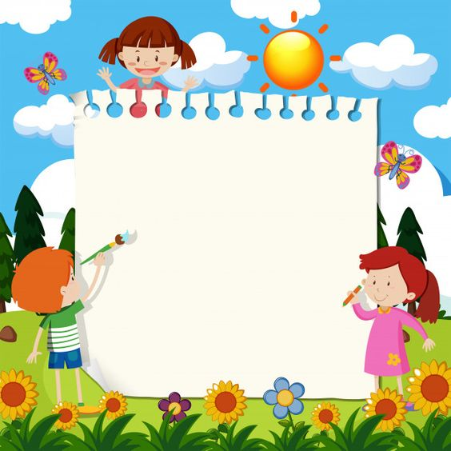

**MARAVILHOSA AULA! BEIJINHOS** **!!**

**PROFª.ARTE:CARLA RAVARENA.**